# **“The pursuit of light” Im Herbst den grauen Tagen trotzen**

Wenn der Herbst für Nebel und graue Tage sorgt, drückt das auf die Stimmung. Bewegung, vor allem draußen, kann hier helfen, denn sie gilt als regelrechtes "Breitband-Antidepressivum": Bereits eine 30-minütige Wanderung kann den Spiegel des Stresshormons Cortisol um etwa 28 % senken und wirkt sich positiv auf Puls- und Herzfrequenzvariabilität aus. Und 90 Minuten in der Natur reduziert Grübelgedanken deutlich stärker als Spaziergänge im urbanen Umfeld.

Bewegung hilft - und das ganz ohne Nebenwirkungen. Bei der Suche nach Leichtigkeit und innerer Balance ist die richtige Kleidung ein wichtiges Puzzlestück, wenn es um Komfort und Schutz geht.

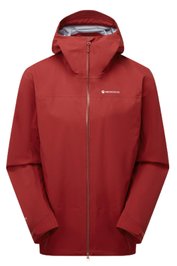Die Montane-Kollektion HW 2025 für Wanderer, Trecker, Pendler und Fans des "Fresh-Air-Snapping" hält für jede Bedingung das passende Teil bereit. Als Experten des Multilayer-Prinzip bietet die britische Marke hochwertige Outdoorbekleidung, die von Kopf bis Fuß zuverlässig schützt und gleichzeitig leicht ist.  
  
**Neu: Phase Waterproof Jacket**

Die wasserdichte Montane Phase Jacke mit GORE-TEX ePE Performance Shell ist für den vielseitigen Einsatz konzipiert und bietet ein perfektes Gleichgewicht zwischen Haltbarkeit, Leistung und Komfort.

Sie bietet umfassenden Schutz bei nassem Wetter und verfügt über wichtige Funktionen wie eine voll verstellbare PIVOT 2-Kapuze, rucksacktaugliche Taschen und eine verlängerte Körperlänge für kalte, nasse Bedingungen.

Montane hat fortschrittliche Konstruktionstechniken wie das BARRIER- und das STORMGUARD-System verwendet und mit einer präzisen ergonomischen Passform gearbeitet. So wird die Wetterfestigkeit und die Atmungsaktivität der Kleidung maximiert, damit man bei jedem Abenteuer geschützt ist und sich wohl fühlt.

UVP: 400,-€

### 

### **Neu: Phase Lite Waterproof Jacket**

Wer es noch ein wenig leichter möchte, der greift auf die Montane Phase Lite Jacke zurück, die mit gerade einmal 350 Gramm ihrem Namen alle Ehre macht.

Durch die Kombination von leichtem Gore-Tex ePE Performance-Außenmaterial mit fortschrittlichen Fertigungstechniken und essentiellen Funktionen gewährleistet die Phase Lite Jacket maximalen Schutz vor nassem Wetter und volle Atmungsaktivität bei minimalem Gewicht. Die Fertigungstechniken BARRIER und STORMGUARD verbessern den Schutz vor nassem Wetter und verleihen ihr mit der optimierten Ausstattung, einschließlich der voll verstellbaren PIVOT 2 Kapuze und der rucksackkompatiblen Taschen, alle für umfassenden Schutz unentbehrlichen Merkmale.

UVP: 400,-€

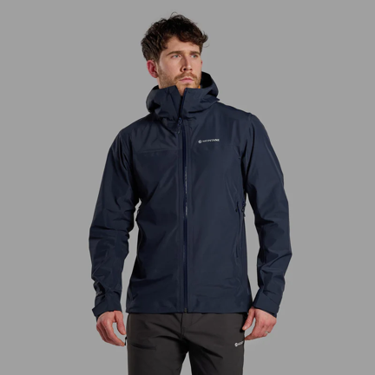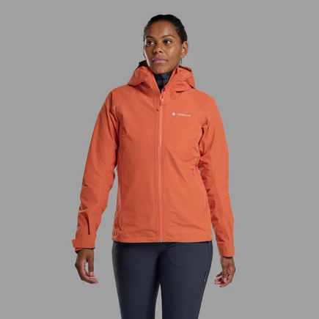

### **Cetus Lite Waterproof Jacket**

Dank der innovativen PETRICHOR TECHNOLOGY™ mit 3-Lagen-Konstruktion bietet die *Citus Lite* Jacke einen Wasserschutz von 20k Wassersäule bei gleichzeitig extrem hoher Atmungsaktivität. Die hydrophile Membran transportiert Wasser effizient nach außen, je intensiver die Aktivität, desto stärker der Effekt￼. Perfekt bei wechselhaftem Herbstwetter: kräftige Regenschauer bleiben draußen, gleichzeitig wird Schweiß zuverlässig abgeführt.

Mit circa 320 g ist die Jacke besonders leicht und lässt sich kompakt verstauen, ideal für variable Wetterlagen im Gebirge.

UVP: 320,-€

### **Neu: Malli Long Sleeve Zip Merino T-Shirt**

Die feuchtigkeitsableitende Basislayer aus Merinowolle bietet erhöhte Strapazierfähigkeit, ohne den Komfort zu beeinträchtigen.

Das Malli Half-Zip Long Sleeve ist eine strapazierfähige, vielseitige Basisschicht, die sich perfekt für kalte Tage eignet. Dieses verbesserte Design verfügt über einen halben Reißverschluss für eine sofortige und einfache Temperaturregulierung.

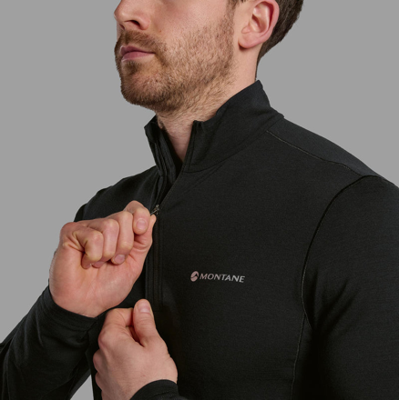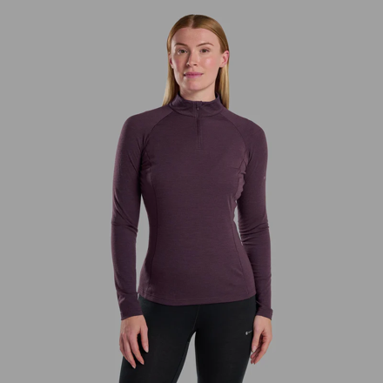

Der Stoff aus einer hochwertigen Merinowollmischung bietet eine natürliche Geruchskontrolle, Wärmeleistung und Feuchtigkeitsmanagement.

Neben diesem hochwirksamen, leichten Material sorgen die flachen Merrow-Nähte und die ergonomische Passform für einen hautnahen Tragekomfort und uneingeschränkte Bewegungsfreiheit - die ideale Wahl für mehrtägige Touren und anspruchsvolle Aktivitäten.

UVP: 120,-€

Das *Malli Long Sleeve Shirt* ist auch ohne Reißverschluss für 110,-€ (UVP) erhältlich.

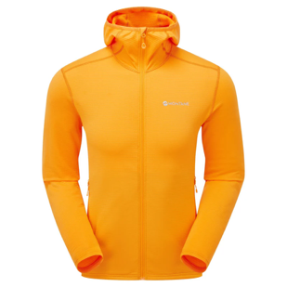

### **Die perfekte Midlayer: Die Protium Lite Hooded Fleece Jacke**

Die Montane Men's Protium Lite Hooded Fleece Jacket repräsentiert das Neueste in Sachen atmungsaktiver Wärme. Durch die Reduzierung des Gewichts um 35% bei gleichbleibender Wärmeleistung ist dieses Hochleistungsfleece unglaublich klein verpackbar und technisch vielseitig. Das THERMO GRID LITE-Gewebe wurde entwickelt, um die Wärme zu halten, ohne den Komfort oder die Passform zu beeinträchtigen. Die geruchshemmende POLYGIENE-Technologie sorgt für lang anhaltende Frische und stärkt das Selbstvertrauen in anspruchsvollem Terrain.

UVP: 110,-€

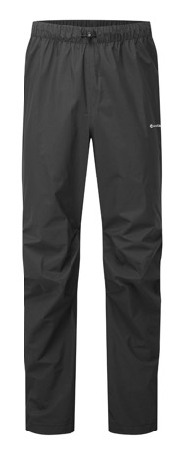

### **Neu: Cetus Pants**

Die neue *Cetus Pant* kombiniert ein leichtes Packmaß mit atmungsaktivem Schutz bei nassem Wetter. Sie besteht aus PETRICHOR Gewebe und verfügt über eine Reihe wichtiger Funktionen, die maximalen Komfort beim Bewegen in den Bergen ermöglichen.

Wesentliche Merkmale wie ein verstellbarer, flacher Gummibund und YKK Aquaguard Reißverschlüsse an den Seitennähten sorgen für eine außgezeichnete Anpassbarkeit und Tragekomfort. Außerdem ist die Hose dank fortschrittlicher Technologoen wie BARRIER und STORMGUARD besonders Wetterfest.

UVP: 190,-€

### **Neu: Phase Waterproof Pants**

Die wasserdichte Montane Phase Hose wurde für wechselhafte Bedingungen entwickelt und bietet anpassungsfähige Leistung und Schutz bei nassem Wetter. Die Phase Hose nutzt Gore-Tex ePE Performance Shell neben einem wesentlichen Feature-Set, um den Komfort zu maximieren, ob man sie in einem Regenschauer trägt oder in den Rucksack stopft.

Wesentliche Merkmale wie die verstellbare, unauffällige elastische Bünde sowie YKK AquaGuard Reißverschlüsse sorgen für beste Anpassungsfähigkeit und Benutzerfreundlichkeit. Fortschrittliche Konstruktionstechniken wie BARRIER und STORM GUARD verbessern die wetterfeste Leistung, ohne das Gewicht zu erhöhen.

UVP: 330,-€

### **Kopf und Hände gegen die Kälte schützen**

Mit dem **Jack Beanie** bleiben Kopf und Ohren Dank einer Wollmischung und einem weichen Innenfutter aus Fleece auch bei kühlem Herbstwind warm.

Für Warme Hände sorgen die **Dart XT Thermal Liner Handschuhe**. Sie bestehen aus APEX THERMO-Material, das schnell trocknet und Feuchtigkeit ableitet. Mit flachen Nähten und einer sorgfältig konstruierten, präzisen Passform ermöglicht der 4-Wege-Stretch ein einfaches Anziehen und sorgt dafür, dass sich die Finger bei intensiven Aktivitäten frei bewegen können.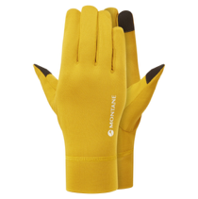

### **Für jede Tour gewappnet: Der Trailblazer 25L**

Der *Trailblazer 25L* eine umweltfreundlichere und anpassungsfähigere Weiterentwicklung der innovativen Montane Trailblazer-Rucksäcke, die bei Wanderungen in den Bergen noch mehr Vielseitigkeit bietet.

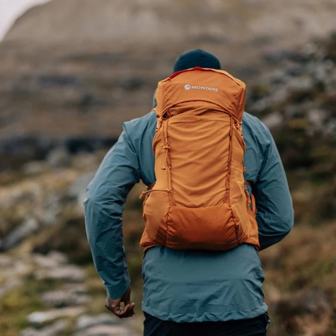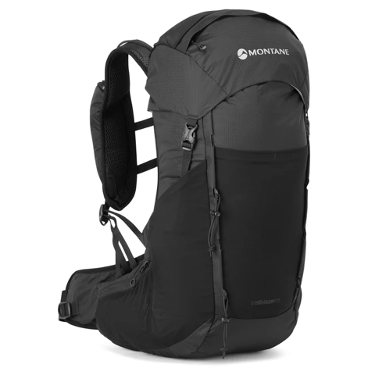

Der Montane Trailblazer® 25L Rucksack wurde für Langlebigkeit mit einer verstärkten Basis und leichten Funktionen gebaut, um das Gepäck auch bei schnellen Bewegungen zu stabilisieren. Dieser Rucksack wurde aus recycelten Materialien hergestellt, einschließlich des RAPTOR CROSS LITE 70D-Nylon-Außenmaterials, das mit einer PFC-DWR-Beschichtung versehen wurde, um die Ausrüstung trocken zu halten. Der Trailblazer® 25L passt sich dem Körper an und kombiniert Leistung mit Komfort. Er verfügt über ein Rückenpanel aus 3D-geformtem Schaumstoff, COVALENT-Gurten und Kompressionseinstellungen.

Das neue Montane T-Hook-System ermöglicht es, den externen Stauraum neu zu konfigurieren und ihn für das aktuelle Abenteuer zu optimieren. Zu den weiteren leicht zugänglichen Aufbewahrungsmöglichkeiten gehören Taschen mit verschließbaren Reißverschlüssen. Der Montane Trailblazer® 25L Rucksack ist die perfekte Unterstützung auf der Suche nach neuen Gipfeln.

UVP: 170,-€

Für weitere Informationen, Bilder oder Interviews wenden Sie sich bitte an:

Outdoor Sports PR   
Johannes Wessel  
Steigenbergerstr. 19  
D-82377 Penzberg

T +49 (0)8856 / 86 85 318  
M +49 1590 539 85 81

[j.wessel@outdoorsports-pr.de](mailto:j.wessel@outdoorsports-pr.de)

[www.outdoorsports-pr.de](http://www.outdoorsports-pr.de)

**Über Montane**

Der britische Outdoor-Spezialist Montane, der seit 30 Jahren die Grenzen von Ausdauer, Effizienz und Erkundung auslotet, entwickelt zeitlose, leichte, atmungsaktive Kleidung und Ausrüstung, die keine Kompromisse beim Schutz eingeht. Von robusten, wasserdichten Jacken bis hin zu warmen Daunenjacken, technischen Fleecejacken und strapazierfähiger Beinbekleidung - die Schichtsysteme von Montane sind so konzipiert, dass sie auch unter den härtesten Bedingungen schützen. Sie sind für mehr gemacht.

Montane wurde mit der Idee entwickelt, dass sich Abenteuer in der Natur entwickeln, und daher weiß die Marke, wie wichtig es ist, Produkte zu konstruieren, die sowohl physisch als auch ästhetisch anpassungsfähig und verantwortungsbewusst sind. Im Jahr 2023 entwickelte Montane seine Initiative "Further. Forever: Unsere Verantwortung“, um die Transparenz zu erhöhen, die Umweltbelastung weiter zu verringern und den Kunden zu helfen, beim Kauf von Outdoor-Bekleidung und -Ausrüstung eine verantwortungsvolle und fundierte Entscheidung zu treffen.

#BUILTFORMORE

Für weitere Informationen über Montane klicken Sie [hier](http://www.montane.com/).

Für weitere Informationen über die Further. Forever Hub finden Sie [hier](https://montane.com/pages/further-forever).